Спасатели продолжают патрулировать водные объекты
28.01.2016
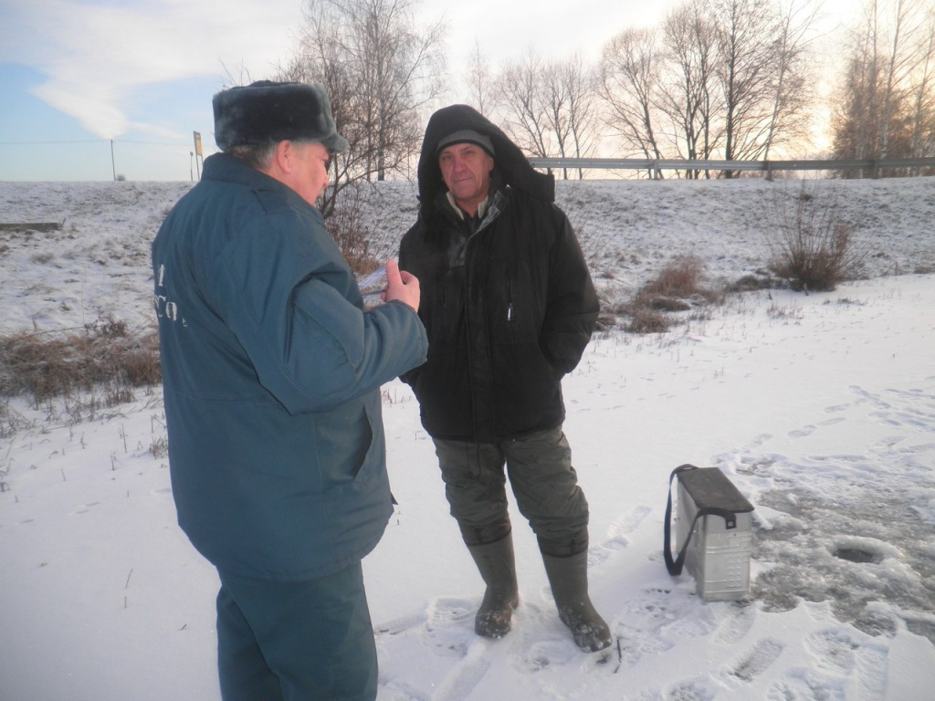
Сотрудники Министерства чрезвычайных ситуаций продолжают дежурство на водных объектах на территории Троицкого и Новомосковского округов. Об этом сообщается на странице министерства в социальной сети.
Рейды по безопасности прошли в поселении Роговское, Вороновское и Кленовское. В ходе проверок была измерена толщина ледяного покрова в местах скопления любителей рыбной ловли. Спасатели подчеркивают, что опасно выходить на лед, если его толщина менее десяти сантиметров.
Сотрудники МЧС провели профилактические беседы с рыбаками, проверили наличие средств индивидуальной защиты, а также раздали листовки-памятки. Целью подобного рейда стала профилактика возникновения опасных ситуаций на воде, которые могут привести к гибели местных жителей.

Адрес страницы: http://tinao.mos.ru/presscenter/news/detail/2474631.html
Префектура Троицкого и Новомосковского административных округов города Москвы

